**202401023| 小三班**

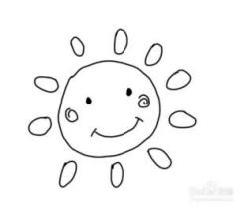

Daily life



**「来园情况」**

1. 今日星期二，共有17人来园，4位小朋友请假。
2. 现在孩子来园基本上都能主动插卡，自己把水杯放下来并绕好水杯带，真的是越来越能干了呢！
3. ****孩子们来园做好准备工作后，能主动选择自己喜欢的区域进行游戏计划，棒棒的！

**「日常生活观察」**

|  |  |  |  |  |  |  |  |  |
| --- | --- | --- | --- | --- | --- | --- | --- | --- |
| **序号** | **姓名** | **入园情绪** | **早点** | **午餐** | | | **午睡** | **午点** |
| **饭** | **菜** | **汤** |
| 1 | 杨奕 | √ | √ | ⭕ | ⭕ | √ | √ | √ |
| 2 | 邹枔安 | √ | √ | √ | √ | √ | √ | √ |
| 3 | 谈嘉洛 | √ | √ | √ | ⭕ | √ | √ | ⭕ |
| 4 | 穆紫琪 | 请假 |  |  |  |  |  |  |
| 5 | 孔奕昕 | √ | √ | √ | √ | √ | √ | √ |
| 6 | 郭宸希 | 请假 |  |  |  |  |  |  |
| 7 | 奚子甯 | √ | √ | √ | √ | √ | √ | √ |
| 8 | 吴优 | √ | √ | √ | ⭕ | √ | ⭕ | √ |
| 9 | 郑袁一 | 请假 |  |  |  |  |  |  |
| 10 | 刘宸硕 | √ | √ | √ | √ | √ | √ | √ |
| 11 | 黄赫然 | √ | √ | √ | √ | √ | √ | √ |
| 12 | 高嘉豪 | √ | √ | √ | √ | √ | √ | √ |
| 13 | 袁宇恩 | √ | √ | √ | √ | √ | √ | √ |
| 14 | 李锦熙 | √ | √ | ⭕ | ⭕ | √ | √ | √ |
| 15 | 范景铭 | 请假 |  |  |  |  |  |  |
| 16 | 王元熙 | √ | √ | √ | √ | √ | √ | √ |
| 17 | 张慕礼 | √ | √ | √ | √ | √ | √ | √ |
| 18 | 滕梓皓 | √ | √ | √ | √ | √ | √ | √ |
| 19 | 晁嘉佐 | √ | √ | √ | √ | √ | √ | √ |
| 20 | 邵芃宇 | √ | √ | √ | ⭕ | √ | √ | √ |
| 21 | 李显一 | √ | √ | √ | √ | √ | √ | √ |

**备注：“**√”表示很好；“⭕”慢、晚，有待提高；“**S”剩一点**

**「集体活动—安全：假期前的安全」**

今天是宝贝们本学期在园的最后一天，他们即将迎来寒假。为了让他们度过一个开心、快乐、安全的假期，我们再次强调了安全的重要性和注意事项。

**「户外活动」**

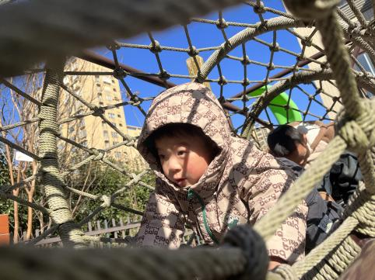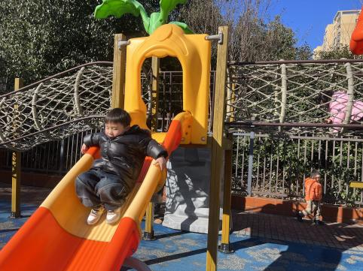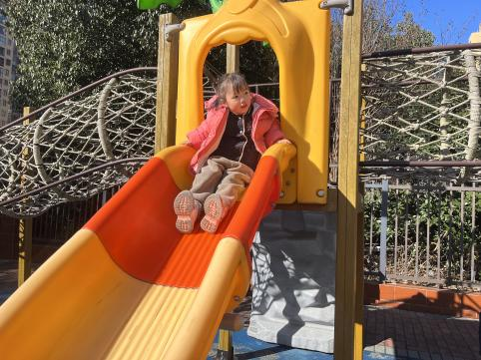

|  |  |  |
| --- | --- | --- |
| C:/Users/lulu/OneDrive/桌面/1.23/IMG_0167(1).JPGIMG_0167(1) | C:/Users/lulu/OneDrive/桌面/1.23/IMG_0160.JPGIMG_0160 | C:/Users/lulu/OneDrive/桌面/1.23/IMG_0176.JPGIMG_0176 |

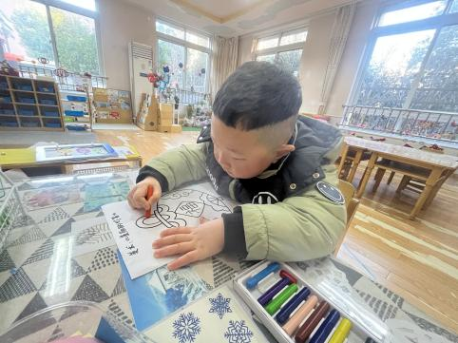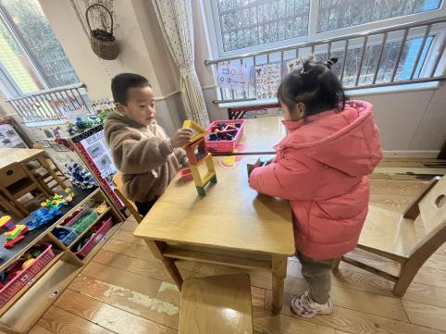**「区域游戏」**

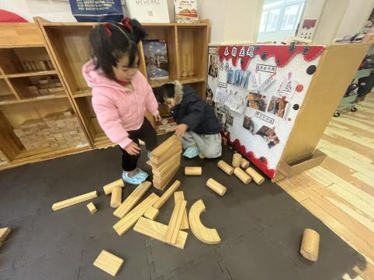

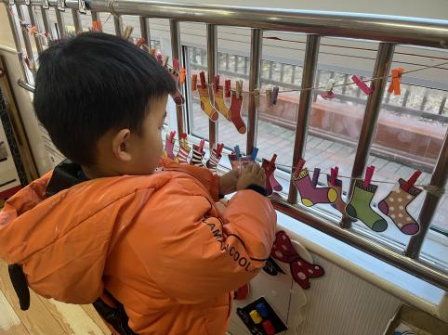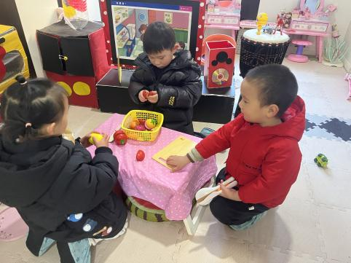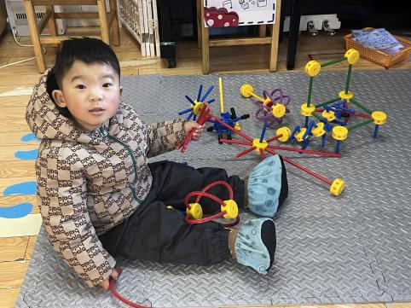

**「请你关注」**

|  |
| --- |
| ★ 今天放学时间为3:30左右，请大家及时来接孩子哦！另：小朋友将自己的私人物品都带回家了，请大家关注。袋子里有一本快乐家园请大家帮忙收收好，下个学期还要继续使用的。  ★ 我们的寒假放假时间为1月27日--2月21日。提前祝大家度过一个愉快、开心、安全的假期哦！ |